台北市立松山高中 96學年度第2學期 高三自然組期末考 數學科題目卷

- 多重選擇題：(每題5分；每一個選項答對得1分，答錯倒扣1分，共20分。)
  - 設f(x)與g(x)為兩個實函數，下列敘述何者正確？
    - 若f(x)與g(x)在x=a的導數值均存在，則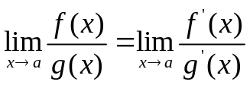。
    - 若f(x)與g(x)在x=a的導數值均存在，且f(a)g(a)，則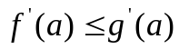。
    - 若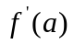存在，則圖形y=f(x)在x=a連續。
    - 若直線L為圖形y=f(x)上一點P的切線，則L與圖形y=f(x)恰交於一點。
    - 令h(x)=f(x)－g(x)，若f(x)與g(x)在閉區間I中為遞減，則h(x)在I中亦為遞減。

  - 設y=f(x)為一到處連續之實函數，下列敘述何者正確？
    - 設f(a)為函數y=f(x)的一個相對極值，且存在，則=0。
    - 若M為y=f(x)的一個極大值，且m為y=f(x)的一個極小值，則Mm。
    - 若y=f(x)在x=a連續，則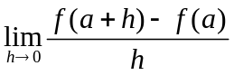存在。
    - 若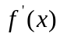＜0，x(a,b)；且＞0，x(b,c)。則f(b)為y=f(x)的一個極小值。
    - y=為到處連續之實函數。

  - 設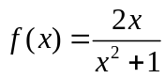，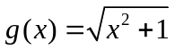，則
(A) 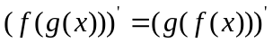。 (B) g(x)為一遞增函數。
(C) 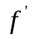(2)= (-2)。 (D) 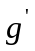(2)= (-2)。 (E) f(x)在x=1有極大值。

  - 設y=f(x)為連續函數，且x[0,1]時 f(x)＞0。若將[0,1] n等分為區間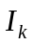，k=1,2,…n。若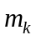為中f(x)的最小值，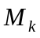為中f(x)的最大值，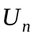=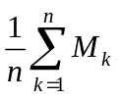，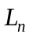=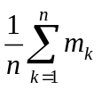，A表示由y=f(x)及x軸、x=0、x=1所圍成之區域面積。下列敘述何者正確？
(A) <>為遞減數列。 (B)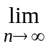 不一定存在。
(C) ＞ 。 (D) 。 (E) =A 。

- 填充題：每題6分，共60分。
1. 有一質點在座標平面上運動。已知其軌跡為三次多項式之函數圖形，當時間為x座標時，其y座標為f(x)，圖形如右所示。則此質點在P點的瞬時速度為 。
3
－2
－1
(4,12)
2
P
Y
X

2. 以曲線2x²y－x+y+2=0上之一點P(-1,-1)為切點的切線方程式為 。

3. 設函數f(x)=x⁴+2x³-3x²-4x+1，且x-1。若f(x)在閉區間I中為遞減，則I的長度最大值為 。

4. 曲線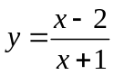上斜率為3的切線方程式為 。

5. 若三次多項式函數f(x)之極大點為(1,6)，極小點為(-1,2)；則此函數f(x)= 。

6. 設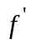(3)=5；求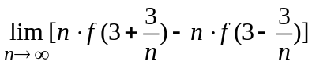= 。

7. 兩曲線相切於P點，意指在P點有公切線。若y=－x²+ax+b在點P(1,c)與y=x²+2b相切，求數對(a,b,c)= 。

8. 若3x⁴+4x³－12x²+k=0恰有兩正根與兩負根，則實數k的範圍為 。

9. 設座標平面上由y=logx，y=0，x=1及x=6所圍成的區域為R，若將閉區間[1,6]作5等分，則其上和U₅= (以log表示) 。
5
4
3
10. 如右圖，有一個用特殊材料作成的長方體，長與寬為3與4，高為5。若以一鐵板從長方體的正上方持續往下壓，會繼續維持長方體的形狀(與原長方體不一定相似)，且高度會以每秒1單位的速率縮短，底部面積會以時間的平方倍的速率增加，試問幾秒後，此長方體會有最大體積？ 答： 秒。

- 計算題：每題10分，共20分。
  - 一直圓錐底部半徑為r，高為h；則此直圓錐內接圓柱體體積最大為何？(註：圓柱體的底圓與圓錐底部的圓在同一平面上，答案以r及h表示)

  - 試求由y²=4x與y=4，y=-4及y軸所圍區域之面積。(註：須以將區間n等分再求上和或下和的方式求出答案，若以積分直接求答，則只給3分)

- 加分題：15分
學完了高中三年的數學，也許你喜歡它，也許你厭惡它。不論如何，數學都是整個歷史文化的一部分。在音樂上，你知道有音樂家貝多芬作了九大交響曲；在藝術上，你知道有米勒的晚禱。那麼在數學上，你記得有哪些古今中外的數學家呢？他們又有什麼樣的貢獻呢？請在答案卷上參照範例，完成表格，每答對1格得1分。本大題最多得15分。總得分若超過100分，仍以100分計算。
台北市立松山高中 96學年度第2學期 高三自然組期末考 數學科答案卷
三年 班 座號 姓名

- 多重選擇題：(每一個選項1分；每題5分。答錯不倒扣分數，共20分。)

1 |  | 2 |  | 3 |  | 4
二、填充題：每題6分，共60分。
1 |  | 2 |  | 3 |  | 4
5 |  | 6 |  | 7 |  | 8
9 |  | 10
三、計算題：每題10分，共20分。
1. 2.

四、加分題：10分
 | 數學家 | 曾提出的定理或作品 | 定理或作品的相關內容
範例 | 畢達哥拉斯 | 畢氏定理 | 直角三角形中，斜邊平方等於另兩邊的平方和
1
2
3
4
5

台北市立松山高中 96學年度第2學期 高三自然組期末考 數學科答案卷
三年 班 座號 姓名

- 多重選擇題：(每一個選項1分；每題5分。答錯不倒扣分數，共20分。)

1 | C | 2 | AD | 3 | CE | 4 | ADE
二、填充題：每題6分，共60分。
1 | 5 | 2 | x+y+2=0 | 3 | 3/2 | 4 | 3x-y-2=0;3x-y+10=0
5 | -x³+3x+4 | 6 | 30 | 7 | (4,2,5) | 8 | 0<k<5
9 | log720 | 10 | 10/3
三、計算題：每題10分，共20分。
1. 2.
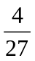r²h 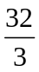

四、加分題：10分
 | 數學家 | 曾提出的定理或作品 | 定理或作品的相關內容
範例 | 畢達哥拉斯 | 畢氏定理 | 直角三角形中，斜邊平方等於另兩邊的平方和
1
2
3
4
5

